电子信息学院

实验报告书

课程名：

题 目：

类 别： 【验证】

班 级：软件工程1712

学 号：171003530209

姓 名：

评语：

实验态度：认真（）一般（）差（）

实验结果：正确（）部分正确（）错（）

实验理论：掌握（）熟悉（）了解（）

操作技能：强（）一般（）差（）

实验报告：好（）一般（）差（）

成绩： 指导教师：李宇佳

批阅时间：2017年 月 日

## 1实验目的

通过xcode学习object-c基础语法

## 2.实验内容

书上3-19，3-20

## 3.实验步骤

3-19

代码：

#import <Foundation/Foundation.h>

#import "Abb.h"

int main(int argc, const char * argv[]) {

@autoreleasepool {

Abb *a = [[Abb alloc]init];

NSLog(@"%i",[a intVar]);

[a print];

}

return 0;

}

#import <Foundation/Foundation.h>

@interface Aaa : NSObject{

int val;

}

-(int)intVar;

@end

#import "Aaa.h"

@implementation Aaa

-(int)intVar{

val = 1000;

return val;

}

@end

#import "Aaa.h"

@interface Abb : Aaa

-(void)print;

@end

#import "Abb.h"

@implementation Abb

-(void)print{

NSLog(@"%i", val);

}

@end

运行结果：

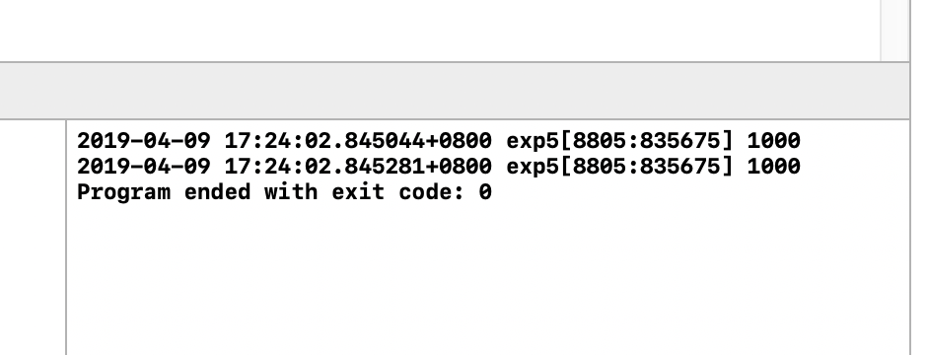

3-20 代码：

#import <Foundation/Foundation.h>

#import "Abb.h";

#import "Aaa.h";

int main(int argc, const char * argv[]) {

@autoreleasepool {

Aaa *a = [[Aaa alloc]init];

Aaa *b = [[Abb alloc]init];

[a print];

[b print];

}

return 0;

}

#import <Foundation/Foundation.h>

@interface Aaa : NSObject

-(void)print;

@end

#import "Aaa.h"

@implementation Aaa

-(void)print{

NSLog(@"Aaa");

}

@end

#import <Foundation/Foundation.h>

@interface Abb : NSObject

-(void)print;

@end

#import "Abb.h"

@implementation Abb

-(void)print{

NSLog(@"Abb");

}

@end

运行结果：

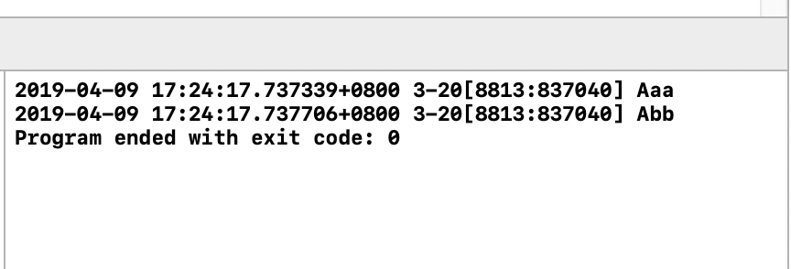

4．实验体会：通过本次实验，让我对mac系统的一些基本操作有了认识，也许是一些最简单的操作，但还是让我可以在日后中用到苹果电脑时能够更加熟练。并且我对xcode这个编程环境有了一些简单的认识，虽然从windows上转到mac上有了很多的不适应，但是我也会逐渐适应起来。